U N I B R A T E C
UNIÃO DOS INSTITUTOS BRASILEIROS DE TECNOLOGIA



Curso Superior em Desenvolvimento de Software

PROJETO SUPERVISIONADO DE EMPREENDEDORISMO
(PSE)

Projeto de PSE apresentado a UNIBRATEC como requisito parcial na conclusão do Curso Superior em Desenvolvimento de Software (CTDS).

Orientador:
Professor Fernando Monteiro

Recife – 2008.2
UNIBRATEC
União dos Institutos Brasileiros de Tecnologia

CTDS - Curso Superior em Desenvolvimento de Software

Disciplina: Projeto Supervisionado de Empreendedorismo (P S E)

Elaboração do Plano de Negócios da Empresa



EQUIPE:

Abner Silva 9922-3738 abnerrf@gmail.com
Bruno Barros 9451-1176 brunolrb@gmail.com
Eric Milfont 8788-2007 ericmilfont@hotmail.com
Kennedy Ximenes 9618-7051 kennedy.ximenes@gmail.com
Leandro Rafael 9602-5833 leandrofael@gmail.com
Marilia Vieira 9171-4113 mariliavv@gmail.com

ÍNDICE

ÍNDICE 3
1- SUMARIO EXECUTIVO: 5
2- O EMPREENDIMENTO: 5
2.1 - Definição do Negócio: 5
2.1.1 - Ramo de Atividade 5
2.1.2 - Mercado de atuação 5
2.1.3 - Segmento de mercado 5
2.2 - Visão Empresarial: 5
2.3 - Missão Empresarial: 5
2.4 - Sócios Envolvidos / Gestores 6
2.5 - Participação Acionária 6
2.6 - Organograma Dos Cargos 6
3 - ASPECTOS MERCADOLÓGICOS: 7
3.1 - Necessidade de Mercado a ser atendida: 7
3.2 - Identificação do Publico Alvo / perfil do consumidor: 7
3.3 - Descrição dos Produtos ou Serviços: 7
3.4 - Aspectos relevantes aos produtos ou serviços: 7
3.4.1 - Tempo de obsolescência dos produtos/serviços: 7
3.4.2 - Sazonalidade do produto: 7
3.4.3 - Propriedade Intelectual - INPI (www.inpi.gov.br): 7
3.4.4 - Sistema de qualidade: 7
3.4.5 - Normas e regulamentos: 8
3.4.6 - Registros necessários ao funcionamento: 8
3.4.7 - Alianças estratégicas e Parcerias: 8
3.5 - Tendência de Mercado: 8
3.6 - Potencial de Mercado/ Mercado Consumidor: 9
3.7 - Mercado Fornecedor: 9
3.8 - Mercado Concorrente: 9
3.9 - Diferencial Competitivo: 9
3.10 - Análise do Macro Ambiente: 10
3.11 - Análise de SWOT 10
3.12 - Fator Crítico de Sucesso: 10
4 - ESTRATÉGIAS DE MARKETING: 11
4.1 - Composição mercadológica do produto: 11
4.2 - Política de preço: 11
4.3 - Ponto de venda/ Canal de distribuição: 11
4.4 - Estratégias de Propaganda/Publicidade: 11
4.5 – Estratégia de Vendas: 11
4.6 - Estratégias Promocionais: 11
4.7 - Estratégia de fidelização: 12
4.8 - Estratégia de Pós-Venda: 12
5 - ASPECTOS FINANCEIROS 12
5.1 - Planilha dos Custos Fixos Mensais 12
5.2 - Planilha dos Custos com Recursos Humanos 13
5.3 - Planilha dos Custos Variáveis Mensais 13
5.4 - Planilha Dos Equipamentos De Informática 14
5.5 - Planilha dos Moveis e Utensílios 14
5.6 - Planilha de Equipamentos Gerais 15
5.7 - Cálculo do Capital de Giro – (Investimento Financeiro) 15
5.8 - Investimento Total 16
5.9 - Projeção de Receita Mensal 16
5.10 - Preço de venda: 16
5.11 - Demonstração de resultado: 17
5.12 - Cálculo do Ponto de Equilíbrio: 17
5.13 - Índices Financeiros 18
5.13.1 - Lucratividade 18
5.13.3 - Prazo de Retorno do Investimento 19
6 - ANEXOS 20
6.1 - Currículos 20

1- SUMARIO EXECUTIVO:
Este relatório tem como objetivo apresentar um plano de negócio para a abertura de uma empresa do ramo de ensino de idiomas com imersão, mostrando com clareza a necessidade existente no mercado atual. Para isso serão apresentados seus aspectos mercadológicos, dando as descrições dos serviços oferecidos, analisando os aspectos relevantes ao funcionamento da empresa, a tendência do mercado atual, identificando o público alvo e seu mercado consumidor apresentando o diferencial competitivo. Será apresentada uma análise do macro ambiente e identificado o fator crítico para o sucesso.
Neste relatório ainda será apresentado um plano de estratégia e marketing abordando não só a composição mercadológica do serviço, política de preço, canais de distribuição, como também estratégias de vendas e pós-vendas, estratégias promocionais e de fidelização do cliente.
Por fim será mostrado um relatório financeiro da empresa contendo as planilhas de custos, os investimentos que serão feitos, uma projeção de receitas e demonstração de resultado, mensurando ao final a Lucratividade, a Rentabilidade e o prazo de retorno do capital investido.

2- O EMPREENDIMENTO:

2.1 - Definição do Negócio:
A immersion é uma empresa pernambucana que está iniciando suas atividades no ramo de prestação de serviços para cursos de idiomas, utilizando técnicas de imersão. Nossos serviços serão destinados cursos de idiomas, que necessitam de uma alternativa para o melhor entendimento por parte do aluno.

2.1.1 - Ramo de Atividade
Cursos de Idiomas.

2.1.2 - Mercado de atuação
A immersion atuará no mercado de Educação.

2.1.3 - Segmento de mercado
A immersion atuará no segmento de Cursos de Idiomas.

2.2 - Visão Empresarial:
Ser uma empresa inovadora no ensino de idiomas.

2.3 - Missão Empresarial:
Levar aos estudantes de idiomas uma forma inovadora e dinâmica de modo a aumentar a eficácia do aprendizado.

2.4 - Sócios Envolvidos / Gestores

NOME | IDADE | PROFISSÃO | CARGO
Bruno Barros | 27 | Tecnólogo | Gerente de Tecnologia
Marilia Vieira | 21 | Tecnólogo | Gerente Financeiro
Eric Milfont | 20 | Tecnólogo | Gerente Administrativo
Abner Silva | 25 | Tecnólogo | Gerente Comercial
Kennedy Ximenes | 41 | Tecnólogo | Gerente de Desenvolvimento
Leandro Rafael | 29 | Tecnólogo | Diretor / Presidente
Tabela 1

2.5 - Participação Acionária

SÓCIOS | PARTICIPAÇÃO %
Bruno Barros | 16,66
Marilia Vieira | 16,66
Eric Milfont | 16,66
Abner Silva | 16,66
Kennedy Ximenes | 16,66
Leandro Rafael | 16,66
Tabela 2

2.6 - Organograma Dos Cargos
Diretor / Presidente

Leandro Rafael
Gerente de Tecnologia
Gerente de Desenvolvimento
Bruno Barros
Kennedy Ximenes
Gerente
Financeiro

Marília Vieira
Gerente Administrativo

Eric Milfont
Gerente
Comercial

Abner Silva

3 - ASPECTOS MERCADOLÓGICOS:

3.1 - Necessidade de Mercado a ser atendida:
Cada vez mais as pessoas sentem a necessidade de conhecer um outro idioma, que seja para utilizá-lo de modo pessoal ou profissional. As empresas por outro lado está reconhecendo um segundo idioma, principalmente o inglês, como um diferencial na hora da escolha de um profissional.
Conhecendo essa necessidade, o immersion irá dinamizar o aprendizado de um idioma através do método de imersão, onde o aluno poderá aprender ou aprimorar seu conhecimento combinando seu aprendizado com seu momento de utilização do micro, quer seja para trabalhar, estudar ou simplesmente durante sua navegação pela internet.

3.2 - Identificação do Publico Alvo / perfil do consumidor:
Nosso principal público são as escolas de idiomas, que poderão adquirir nosso produto para estimular e dinamizar o aprendizado de seu corpo discente.

3.3 - Descrição dos Produtos ou Serviços:
A immersion oferecerá seus serviços conforme discriminado a seguir:

Ensino Presencial
- Uma escola de idiomas que utilize o immersion poderá disponibilizar para seus alunos dentro da sala de aula, aplicando o seu método de imersão através do computador.

Atualização on-line
- Os clientes que adquirirem a licença de uso do immersion poderão baixar pela internet novos vídeos e atualizações do software

3.4 - Aspectos relevantes aos produtos ou serviços:

3.4.1 - Tempo de obsolescência dos produtos/serviços:
O serviço oferecido pelo immersion poderá não ficar obsoleto uma vez que o aprendizado de um outro idioma poderá ocorrer constantemente.

3.4.2 - Sazonalidade do produto:
Nossos serviços não sofrem os efeitos da sazonalidade, portanto não influencia diretamente o nosso negócio

3.4.3 - Propriedade Intelectual - INPI (www.inpi.gov.br):
O desenvolvimento de nosso software utiliza o Visual Studio Express Edition, que se trata de uma ferramenta FREE da Microsoft.

3.4.4 - Sistema de qualidade:
Para garantir a uma ótima qualidade nos serviços prestados será adotada a norma de qualidade ISO 20000-1:2005 que é uma norma internacional que possibilita às organizações a implementação de um Sistema de Gestão de Serviços de Tecnologia da Informação, através do estabelecimento de controles e procedimentos direcionados ao negócio e requisitos do cliente.

3.4.5 - Normas e regulamentos:
Essa variável não se aplica a nossa empresa, pois, não há norma e/ou regulamento destinado ao ramo de atividade da empresa.

3.4.6 - Registros necessários ao funcionamento:
- Registro na Junta Comercial do Estado de Pernambuco – JUCEPE (www.jucepe.pe.gov.br);
- Registro na Receita Federal – Cadastro Nacional da Pessoa Jurídica – CNPJ;
- Registro na Secretaria da Fazenda Estadual – SEFAZ – Inscrição Estadual;
- Alvará de Licença do Corpo de Bombeiros, adotando a Norma contra incêndio regulamentada pelo CBMPE (Corpo de Bombeiros Militar de Pernambuco), especificado no artigo 24, 5° parágrafo do Código de Segurança Contra Incêndio e Pânico;
- Licença Sanitária;
- Alvará de Funcionamento – Prefeitura Municipal;
- Registro no Sindicato Patronal da categoria – Sindicato dos Empregados de Empresas de Processamento de Dados do Estado de Pernambuco – SINDPDPE;
- Registro no INSS – Instituto Nacional de Seguridade Social.

3.4.7 - Alianças estratégicas e Parcerias:
  - Cursos de Idiomas.

3.5 - Tendência de Mercado:
Segundo a Associação Brasileira de Educação a Distância (Abed), ao menos 1,27 milhão de brasileiros estudaram a distância em 2005 nos cursos credenciados pelo MEC ou em iniciativas públicas e privadas. O número de instituições com cursos autorizados cresceu 30,7%, passando de 166 em 2004 para 217 em 2005.
"A demanda corporativa pelo e-learning cresceu muito nos últimos dois anos. O custo reduzido e a inclusão de profissionais dispersos geograficamente são os principais atrativos para as companhias", considera Carlos Longo, diretor executivo FGV Online, braço de ensino a distância da Fundação Getulio Vargas.
"É possível reunir gerentes de Belém, São Paulo, Manaus, Estados Unidos na mesma sala de aula. A economia mínima para a corporação é de 20%, já que antes esses funcionários teriam que se concentrar em São Paulo ou Rio, com gastos de hospedagem e transporte", diz.
O formato gera receita de R$ 12 milhões anuais e cresce 40% ao ano em número de alunos. Uma das turmas da FGV Online é formada pela Companhia Vale do Rio Doce. "A empresa recorre a treinamentos on-line para 1,2 mil funcionários por ano, que antes não tinham acesso pela distância", diz Longo.
O produto "premium" da instituição é o MBA a distância. Hoje são 2,4 mil alunos, a maioria empresas, com custo médio de R$ 12 mil pelos 18 meses de curso. "É interessante que 15% desses alunos são brasileiros residentes no exterior, que têm a oportunidade de fazer uma especialização em seu próprio idioma, comparecendo aos quatro encontros presenciais", diz.
O sucesso do formato levou a FGV a criar seu primeiro curso de graduação a distância, que será lançado no próximo semestre. "O curso de tecnólogo com gestão empresarial é focado em alunos de 25 a 45 anos, que já atuam no mercado mas que não se graduaram porque ficam mudando de cidade ou são transferidos com freqüência", conta.
O mercado mundial de e-learning movimenta cerca de US$ 20 bilhões por ano, estima o IDC Group. No Brasil, o número de organizações que utilizam o e-learning é crescente: passou de 258 empresas em 2002 para 480 em 2005. Somente no ano passado, a adesão cresceu 40% no segmento empresarial, segundo o Ministério da Educação.

3.6 - Potencial de Mercado/ Mercado Consumidor:
O ambiente corporativo é hoje o maior usuário global de e-learning. Apesar da iniciação precoce de crianças e adolescentes no mundo virtual, com grande volume de produtos e serviços para esse público, os cursos e treinamentos on-line para adultos têm apresentado crescimento constante e já contam com a adesão de empresas tradicionais de ensino.
Na área Metropolitana da Capital Pernambucana onde nossa empresa pretende iniciar as atividades foram localizadas 129 escolas de língua, dentre elas a Cultura Inglesa, Britanic Inglês e Espanhol, Wizard, etc. O link abaixo lista os nomes, endereço e telefone de todos os cursos.
http://www.telelistas.net/templates/resultado_busca.aspx?q=Cursos+de+Ingl%eas%2bRecife

3.7 - Mercado Fornecedor:
Não aplicável ao nossos serviços, uma vez que seremos nós os fornecedores.

3.8 - Mercado Concorrente:
Nosso produto é inovador e conseqüentemente ainda não há concorrentes no mercado..

3.9 - Diferencial Competitivo:
- Edição, criação e consulta de documentos on-line, de qualquer parte do mundo.
- Segurança no trâmite informação:
  - Garantia de confidencialidade.
  - Garantia de integridade.
  - Garantia da autenticidade.
- 100% do prazo de entrega cumprido.
- Atendimento 24h, sete dias por semana.
- Ser a única empresa no ramo a oferecer todos os tipos de serviços de forma individual ou agregados.

3.10 - Análise do Macro Ambiente:
Governo
- Do ponto de vista como impacto do governo, nossa empresa pode se beneficiar com as adoção de nossos serviços nas escolas públicas que aplicam disciplinas de idiomas.
Economia Nacional:
- A economia Nacional não é um fator de grande risco para nossa empresa, uma vez que nosso produto não varia de acordo com qualquer taxa cambial.
Mudança Social
- Uma mudança radical que poderia afetar positivamente nossos serviços, seria a obrigatoriedade da população em ter conhecimento de outro idioma. Alguns países adotam mais de um idioma.
Impacto da Tecnologia
- A tecnologia beneficia nossos serviços, uma vez que utilizamos essa técnica para evoluir o aprendizado de um idioma.

3.11 - Análise de SWOT

Pontos Positivos | Pontos Negativos | Oportunidades | Ameaças
- Qualificação profissional da equipe;  - Inovação tecnológica;  - Não há concorrentes. | - Marca desconhecida;  - Inexperiência;  - Poucos parceiros de negócio.  - Baixo capital Inicial. | - Crescente mercado de Cursos de Idiomas.  - Escolas de idiomas de médio e grande porte no estado;  - Parceria com órgãos do governo (escola pública). | - Concorrência com uma das grandes empresas do Nordeste;  - Diminuição do crescimento de Escolas de Idiomas.
Tabela 3

3.12 - Fator Crítico de Sucesso:
Um fator crítico que deve ser avaliado é a maneira sutil é como serão ministradas as aulas com nosso serviço, a fim de se evitar que uma mal utilização possa afetar sua credibilidade.

4 - ESTRATÉGIAS DE MARKETING:

4.1 - Composição mercadológica do produto:
Nossos serviços serão oferecidos pela Internet, de forma que se possa baixar um programa de demonstração e também pelos nossos vendedores que poderão demonstrar o serviço in loco.

4.2 - Política de preço:
O preço poderá será de acordo com o número de alunos matriculado, sendo então cobrado um percentual sobre o valor da mensalidade que poderá ser adicionado a critério da entidade.

4.3 - Ponto de venda/ Canal de distribuição:
A immersion utilizará a internet para que uma instituição de ensino de idiomas possa fazer seu registro e comprar através de download nosso produto e fazer suas atualização periodicamente.
Uma outra forma de aquisição é diretamente através de um representante que poderá inclusive fazer um demonstração e esclarecer dúvidas sobre nossos produtos e serviços.

4.4 - Estratégias de Propaganda/Publicidade:
- Banners espalhados por diversos sites, como por exemplo, “Google”, “jconline”, “diariodepernambuco”, etc;
- Propagandas em jornais, no caderno de informática;
- Distribuição de brindes para parceiros e clientes.

4.5 – Estratégia de Vendas:
A immersion utilizará como estratégia de vendas a participação em eventos e feiras relacionadas a cursos, bem como a publicação de anúncios em revistas do ramo, anúncios na internet, e, principalmente, a visita de nossos colaboradores técnicos. Os colaboradores técnicos que farão as visitas não serão terceirizados, a empresa fornecerá treinamento e qualificará funcionários próprios para um maior entendimento por parte dos nossos clientes sobre nossos serviços. A visita será agendada pela mesma equipe de vendas através do telefone ou via internet.

4.6 - Estratégias Promocionais:
Promocionalmente para os 10 primeiros cliente a fecharem o negócio com nossa empresa estaremos fornecendo um desconto de 20% ( vinte por cento ) e parcelamento em 06 ( seis ) vezes sem juros.
Finalizada a promoção dos “10 primeiros clientes”, poderá ser lançada uma nova promoção, definindo-se um mês para realização e do primeiro ao último dia deste mês promocional será concedido um desconto de 10% ( dez por cento ) para os novos clientes.

4.7 - Estratégia de fidelização:
Nosso contrato inicial terá duração de um ano, e se após esse período houver renovação por parte do cliente, um desconto de 20% ( vinte por cento ) será concedido por mais um ano. Na terceira renovação será concedida sobre esse desconto adquirido mais um desconto de 15% ( quinze por cento ) e na quarta renovação mais um desconto de 10% ( dez por cento ) sobre os descontos concedidos anteriormente.
A partir da quinta renovação não haverá mais descontos.

4.8 - Estratégia de Pós-Venda:
A immersion disponibilizará em seu Portal na internet um espaço onde o cliente poderá fazer sugestões, criticas ou elogios sobre nosso produto.
Suporte técnico e atualização de software ficarão disponíveis para os clientes cadastrados.

5 - ASPECTOS FINANCEIROS

5.1 - Planilha dos Custos Fixos Mensais

Item | DESCRIÇÃO | VALOR MENSAL (R$) | VALOR ANUAL (R$)
1 | Folha de Pagamento de Recursos Humanos | R$ 36.100,00 | R$ 469.300,00
2 | Encargos sociais (13 funcionários) | 28.880,00 | 346.560,00
3 | Aluguel e taxas | R$ 1.500,00 | R$ 18.000,00
4 | Água e luz | R$ 500,00 | R$ 6.000,00
5 | Link Internet | R$ 200,00 | R$ 2.400,00
6 | Seguros | R$ 5.000,00 | R$ 60.000,00
7 | Telefone | R$ 1.500,00 | R$ 18.000,00
8 | Aluguel de Carros | R$ 800,00 | R$ 9.600,00
9 | Combustível (2 Veículos) | R$ 1.000,00 | R$ 12.000,00
10 | Manutenção (Preventiva) | R$ 1.000,00 | R$ 12.000,00
11 | Contador | R$ 1.200,00 | R$ 14.400,00
12 | Pró-labore (6) | R$ 3.000,00 | R$ 36.000,00
13 | Material de expediente | R$ 50,00 | R$ 600,00
14 | Material de limpeza | R$ 50,00 | R$ 600,00
15 | Material de Informática (memória, teclado, mouse, etc) | R$ 500,00 | R$ 6.000,00
Total |  | R$ 81.280,00 | R$ 975.360,00
Tabela 4

5.2 - Planilha dos Custos com Recursos Humanos

Qtd. Funcionários | DESCRIÇÃO | VALOR UNITÁRIO (R$) | VALOR MENSAL (R$) | VALOR ANUAL (R$)
1 | Salários do Designer | R$ 1.600,00 | R$ 1.600,00 | R$ 20.800,00
5 | Salários dos Técnicos de Suporte | R$ 900,00 | R$ 4.500,00 | R$ 58.500,00
1 | Salários do Engenheiro de Software | R$ 3.000,00 | R$ 3.000,00 | R$ 39.000,00
6 | Salários dos Gerentes de Setor | R$ 4.500,00 | R$ 27.000,00 | R$ 351.000,00
Total |  |  | R$ 36.100,00 | R$ 469.300,00
Tabela 5

5.3 - Planilha dos Custos Variáveis Mensais

Descrição dos Custos Variáveis | R$ MENSAL | R$ ANUAL
Mídias (CD, DVD) | R$ 100,00 | R$ 1.200,00
Embalagens | R$ 300,00 | R$ 3.600,00
Publicidade | R$ 1.500,00 | R$ 18.000,00
Total | R$ 1.900,00 | R$ 22.800,00
Tabela 6

5.4 - Planilha Dos Equipamentos De Informática

Item | Quantidade | Valor Unitário | Valor Total
Servidores (DELL - Power Edge 2950 - Quad Core Xeon E5310 - 64 Bits- 2.33 Ghz - 8GB - HD 300GB) Sem Licença | 1 | R$ 10.000,00 | R$ 10.000,00
Desktops (DELL - OptiPlexTM 740 MT Atlhon 64, 1GB DDR2 (Monitor 17" LCD)) Sem Licença | 6 | R$ 1.600,00 | R$ 9.600,00
Switch 3Com layer 2 - 10/100 24 portas + 2 portas Gb (3C17300A) | 1 | R$ 1.200,00 | R$ 1.200,00
Câmeras Day/Night VTV 15m | 3 | R$ 120,00 | R$ 360,00
Impressora Laser Preto | 1 | R$ 800,00 | R$ 800,00
Impressora Laser Colorida | 1 | R$ 1.200,00 | R$ 1.200,00
Impressora Jato de Tinta | 1 | R$ 300,00 | R$ 300,00
Sistema No-break Titan Black 10Kva | 1 | R$ 8.000,00 | R$ 8.000,00
TOTAL |  |  | R$ 31.460,00
Tabela 7

5.5 - Planilha dos Moveis e Utensílios

Descrição dos Moveis e Utensílios | Qtde | Val. Unit | Val. Total
Baias para 6 operadores, e 2 para administração da empresa | 8 | R$ 430,00 | R$ 3.440,00
Cadeiras | 10 | R$ 95,00 | R$ 950,00
Birôs | 2 | R$ 180,00 | R$ 360,00
TOTAL |  |  | R$ 4.750,00
Tabela 8

5.6 - Planilha de Equipamentos Gerais

Descrição dos Equipamentos Gerais | Qtde | Val Unit | Val Total
Condicionador de Ar (SPLITER) | 2 | R$ 1.900,00 | R$ 3.800,00
Gelágua | 2 | R$ 175,00 | R$ 350,00
Telefone | 3 | R$ 35,00 | R$ 105,00
Fax | 1 | R$ 350,00 | R$ 350,00
TOTAL |  |  | R$ 4.605,00
Tabela 9

5.7 - Cálculo do Capital de Giro – (Investimento Financeiro)

CÁLCULO DAS NECESSIDADES DE CAPITAL DE GIRO
Rubrica | Valores (R$)
Custos fixos (90 dias) | R$ 352.140,00
Custo Variável (90 dias) | R$ 5.700,00
Registros e legalização | R$ 1.500,00
Publicidade (90 dias) | R$ 6.000,00
Reserva Técnica (90 dias) | R$ 15.000,00
TOTAL | R$ 380.340,00
Tabela 10

5.8 - Investimento Total

Investimento Total (R$)
Total do investimento Físico | R$ 40.815,00
Investimento Financeiro / capital de Giro | R$ 119.280,00
TOTAL | R$ 160.095,00
Tabela 11

5.9 - Projeção de Receita Mensal

Serviço | QTD | Receita por Tipo de Serviço
Vendas do Serviço | 50 cursos de Idiomas | R$ 2.000,00
Total |  | R$ 100.000,00
Tabela 12

5.10 - Preço de venda:

Serviço, assinatura do immersion
- Assinatura do conteudo e do software immersion

Preços: R$ 2.000,00

5.11 - Demonstração de resultado:

Base de Calculo | VALOR MENSAL (R$) | VALOR ANUAL(R$)
Receita Operacional Mensal | R$ 100.000,00 | R$ 1.200.000,00
Deduções sobre a Receita Mensal
PIS (0,65%): | R$ 650,00 | R$7.800,00
COFINS (3%): | R$ 3.000,00 | R$ 36.000,00
Total (PIS + COFINS) | R$ 3.650,00 | R$43.800,00
Lucro Operacional | R$96.350,00 | R$ 1.156.200,00
Custos Variáveis | R$ 1.900,00 | R$ 22.800,00
Margem de Contribuição (Lucro Operacional - Total Deduções da Receita) | R$ 94.450,00 | R$ 1.113.400,00
Custos Fixos | R$ 81.280,00 | R$ 975.360,00
Lucro Bruto antes do Imposto de Renda | R$ 13.170,00 | R$ 158.040,00
Calculo do Imposto de Renda | R$ 316,80 | R$23.706,00
OBS: (2,40% sobre o Lucro bruto mensal) | R$ 316,80 | R$23.706,00
(15% sobre O Lucro Bruto anual) | R$ 316,80 | R$23.706,00
Lucro Líquido | R$12.853,12 | R$ 134.334,00
Tabela 13

5.12 - Cálculo do Ponto de Equilíbrio:

Serviço | QTD | Receita por Tipo de Serviço
Serviço, assinatura do immersion | 41 clientes | R$ 2.000,00
Total |  | R$ 82.000,00
Tabela 14
A Tabela 14 apresenta o Ponto de Equilíbrio da empresa, que é a receita mínima que a immersion deverá ter pagar todos os custos de operação sem ter prejuízo.

5.13 - Índices Financeiros

5.13.1 - Lucratividade
Lucratividade | = | Lucro Líquido  Receita Total | X | 100
PLANILHA DA LUCRATIVIDADE
Lucro Líquido | R$ 12.853,12
Receita Total | R$ 100.000,00
Lucratividade | 12,85%

Tabela 15
Com base nas informações na Tabela 15 podemos afirmar que para cada R$ 100,00 vendidos a empresa terá R$ 21,07 de lucro.5.13.2 - Rentabilidade
Rentabilidade | = | Lucro Líquido  Investimento Total | X | 100
PLANILHA DA RENTABILIDADE
Lucro Líquido | R$ 12.853,12
Investimento Total | R$ 160.095,00
Rentabilidade | 8,02 %

Tabela 16
Tendo como base as informações contidas na Tabela 16 podemos afirmar que o capital investido retornará a uma taxa 5,91% ao mês.

5.13.3 - Prazo de Retorno do Investimento
Prazo de Retorno do Investimento  (em meses) | = | Investimento Total  Lucro Líquido
PLANILHA DO PRAZO DE RETORNO DO INVESTIMENTO
Investimento Total | R$ 160.095,00
Lucro Líquido | R$ 12.853,12
Prazo do Retorno do investimento (em meses) | 13

Tabela 17

Baseado nas informações da Tabela 17 podemos afirmar que a immersion terá o retorno do Investimento Total no prazo de 13 meses.

6 - ANEXOS

6.1 - Currículos
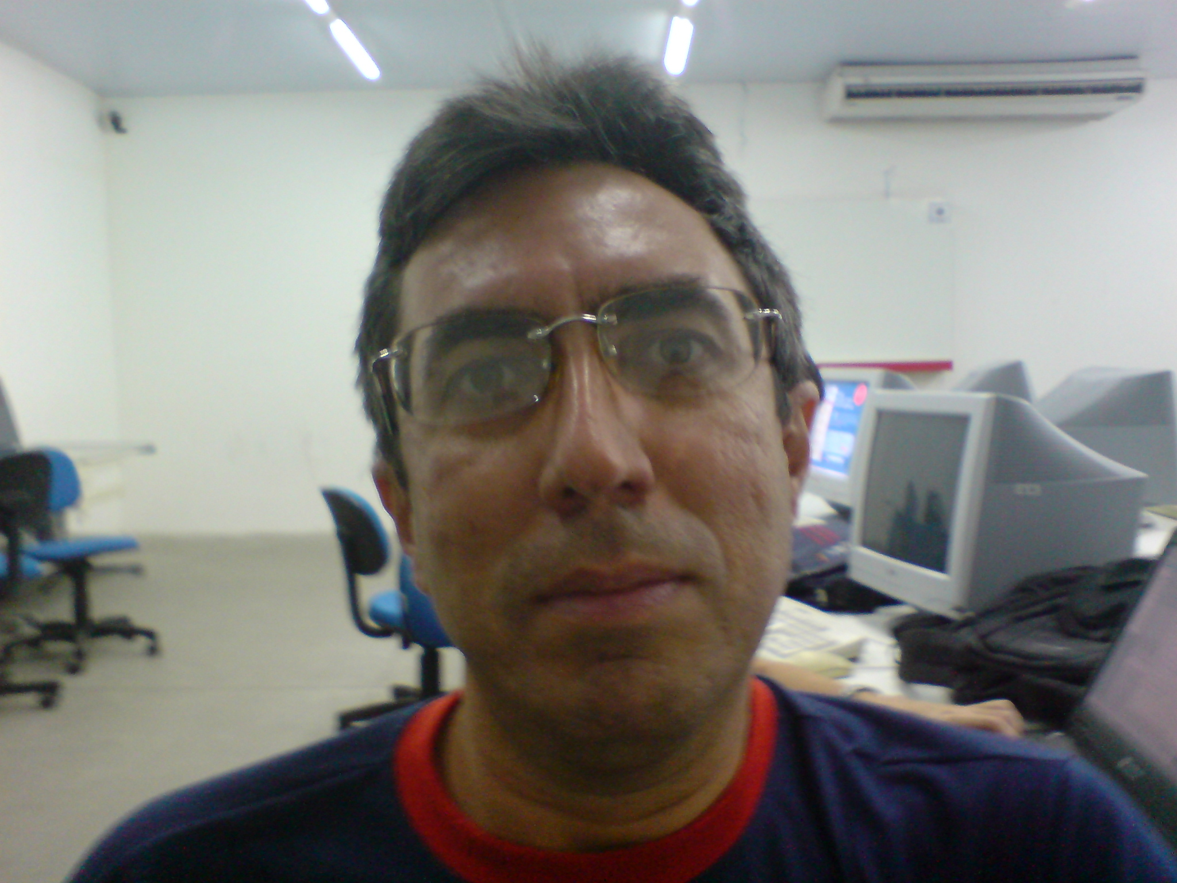 Kennedy Serafim Ximenes
Email:kennedy.ximenes@gmail.com
Telefone: 9618-7051 ou 3339-0994
Qualificações
- Dezenove anos de experiência no mercado de informática, tendo atuado na Força Aérea Brasileira, em empresas de pequeno porte, Supermercados e como autônomo;
- Microsoft Windows;
- Ferramentas Office;
- Banco de dados: dBase, Paradox, Interbase, MySQL, SQL Server;
- Rede: Windows NT/Novell Netware;
- Montagem e Manutenção de Micros;
- Linguagem de desenvolvimento: Delphi, C, Clipper, Java;
- Internet;
- Língua Estrangeira: Inglês.
Experiência Profissional
UNIBRATEC
Cargo: Desenvolvedor de Software.
Período: 04/12/2005 a atualidade
Atividades: Responsável por suporte a usuários dos módulos acadêmico e financeiro dos sistemas da RM. Participação no desenvolvimento de Software Acadêmico em linguagem Delphi

Supermercado Vigor
Cargo: Desenvolvedor de Software.
Período: 01/10/2000 a 31/08/2005
Atividades: Responsável por todo o setor de informática tendo atuado como analista de microinformática e como desenvolvedor tendo ainda criado e implantado um sistema de Controle de Estoque e Frente de Loja utilizando a linguagem Delphi.

GTS – Gestão & Sistemas
Cargo: Desenvolvedor de Software.
Período: 01/08/1998 a 30/09/2000
Atividades: Tendo atuado como desenvolvedor em sistema de Transporte Rodoviário e sistema de Atendimento a Usuários ( Call Center ) utilizando a linguagem Delphi.

WR Informática
Cargo: Sócio/Gerente
Período: 01/09/1995 a 31/07/1998
Atividades: Tendo atuado também como instrutor de informática em MS-DOS, Windows, Word, Excel, Corel Draw! e Montagem de Microcomputadores e atuado como desenvolvedor no Sistema de Cadastro de Alunos.

Ministério da Aeronáutica ( CINDACTA III )
Cargo: Desenvolvedor de Software.
Período: 01/06/1989 a 31/08/1996
Atividades: Atuado como desenvolvedor no Sistema de Provas por Computador, participado no desenvolvimento do Sistema de Manutenção preventiva e Manutenção no Sistema de Pessoal, todos em linguagem Clipper.
Atuado também como desenvolvedor no Sistema de Controle de Veículos, em linguagem Delphi e participado nos Sistemas de Gerenciamento de Aplicativos e de Backup em linguagem C.

Colégio Santa Maria
Cargo: Desenvolvedor de Software.
Período: 01/04/1993 a 31/08/1994
Atividades: Atuado como desenvolvedor no Sistema de Aplicação e Correção de Teste Vocacional, Almoxarifado, Patrimônio e Controle de Veículos, todos em linguagem Clipper.
Atuado também como desenvolvedor de aplicativos em linguagem C para orientar as crianças a conhecer as quatro operações matemáticas, algarismos romanos e números ordinais/cardinais.

EMIS - COMÉRCIO E REPRESENTAÇÕES LTDA
Cargo: Operador de Microcomputador.
Período: 01/04/1992 a 30/03/1993
Atividades: Participação no desenvolvimento do Sistema de Cotas, Operação com Controle de Estoque e Operação com Sistema de Pedidos de Compra.

Formação Acadêmica
Curso Superior Tecnólogo de Desenvolvimento de Software
UNIBRATEC ( Universidade Brasileira de Tecnologia )
Período de 2006 a 2008

Cursos Técnicos:

ADMINISTRADOR DE REDE E WINDOWS NT
Informake 2000 – Maceió/AL
Período de 11 Ago a 20 Out/2001

PROGRAMAÇÃO EM LINGUAGEM DELPHI
CINDACTA III - Recife/PE
Período de 05 a 23 Set/1994

TÉCNICO EM MANUTENÇÃO DE MICRO
CINDACTA III - Recife/PE
Período de 08 a 19 Ago/1994

PROGRAMAÇÃO EM LINGUAGEM CLIPPER
SORDATA - Recife/PE
Período de 06 Abr a 01 Jun/1991

PROGRAMAÇÃO EM LINGUAGEM C
PROJECT INFORMÁTICA - Recife/PE
Período de 04 a 17 Dez/1990

PROGRAMAÇÃO EM LINGUAGEM dBASE III PLUS
SENAC - Recife/PE
Período de 03 Set a 14 Dez/1990

LÓGICA DE PROGRAMAÇÃO ( CONSTRUÇÃO DE ALGORITMOS )
SENAC - Recife/PE
Período de 23 Out a 14 Nov/1989

GERENCIADOR DE BANCO DE DADOS
SENAC - Recife/PE
Período de 22 Mai a 08 Jun/1989

OPERADOR DE MICROCOMPUTADOR
SENAC - Recife/PE
Período de 13 Fev a 13 Abr/1989

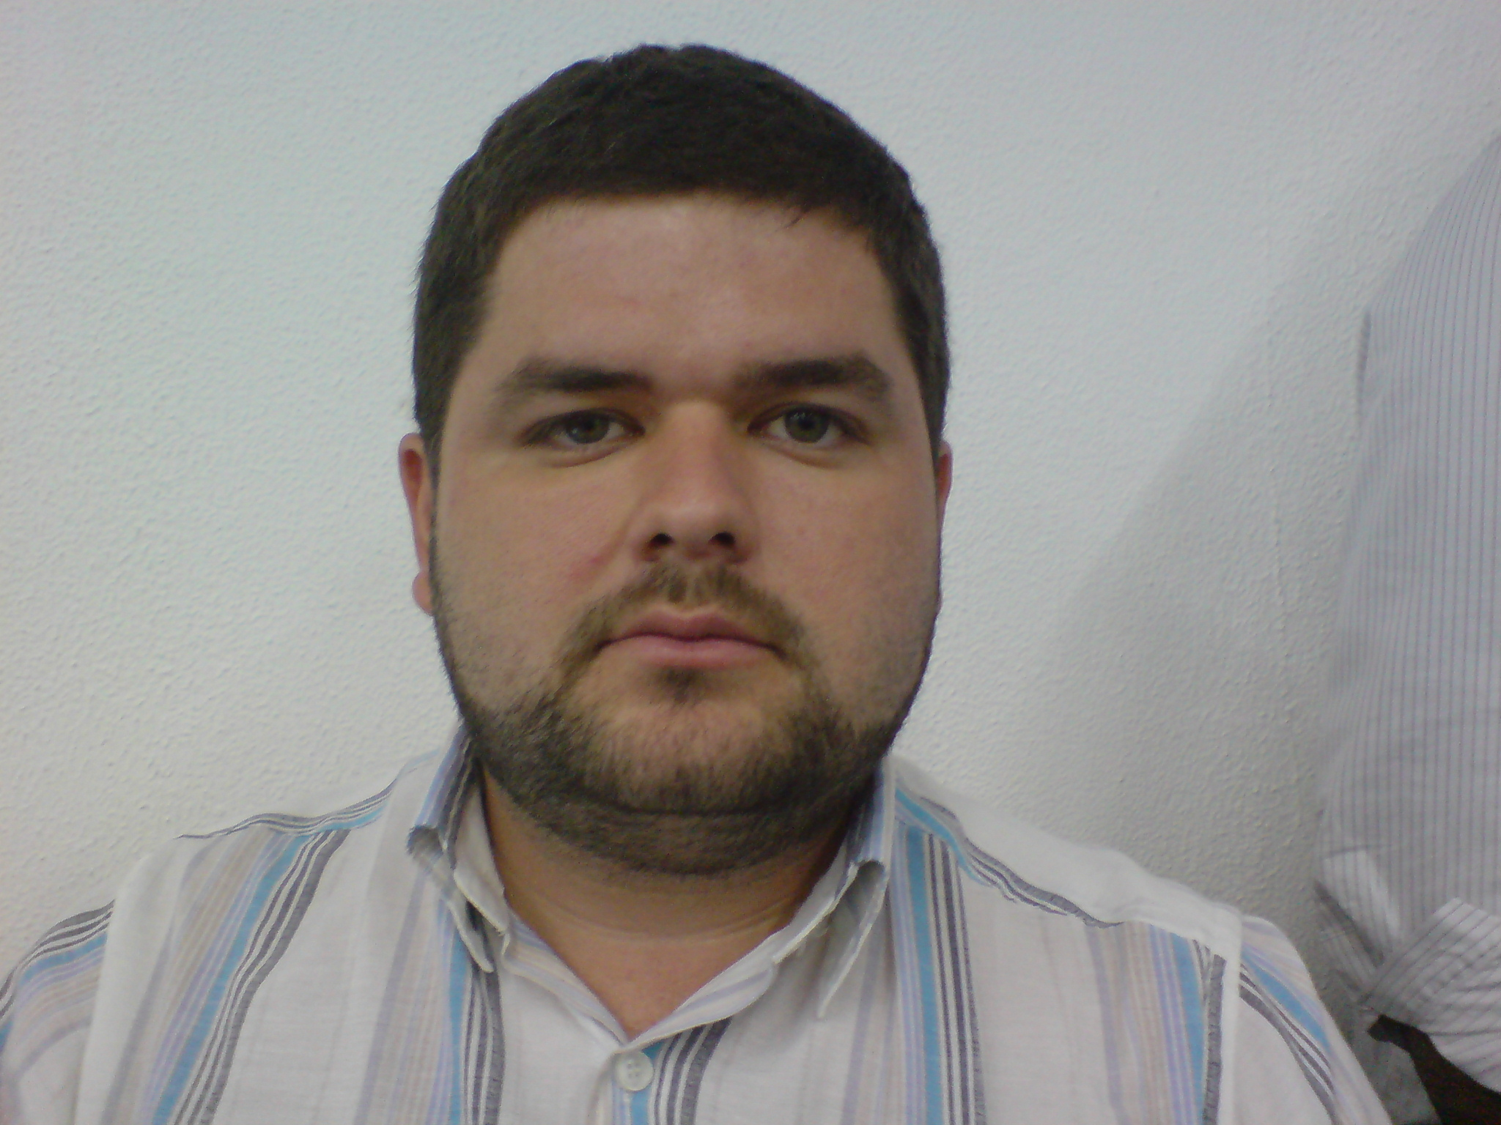 Bruno Leonardo Rodrigues Barros
Email:brunolrb@msn.com
Telefone: 9451-1176 ou 3227-3347
Qualificações
- Sun Certified Professional for the Java 2 Plataform 1.4.
- Delphi 7 Studio Product Certified.
- Oracle Certified Professional - OR8i.
- Oracle Certified Professional - PO8i.
- Como consultor, participou do desenvolvimento de vários outros sistemas, para clientes como: TIM, Telemar, Policlínica Santa Clara, Dupé e Grupo Nassau.
- Boa leitura em Inglês

Experiência Profissional
Empresa: IPAD
Período: desde 03/2007
Atividade: Programador
Descrição da Atividade: Participou da criação e implantação do sistema GSAN (Sistema Integrado de Gestão de Serviços de Saneamento), atualmente implantando nas empresas: COMPESA (Companhia Pernambucana de Saneamento), CAERN ( Companhia de Águas e Esgoto do Rio Grande do Norte) e CAER ( Companhia de Águas e Esgotos de Roraima ). Usou constantemente as seguintes tecnologias: Struts, Hibernate, EJB, JSP, Servlets, JasperReports, JavaScript, HTML, conhecimentos avançados em SQL e HQL, XML, ANT, iReport, Banco de dados Postgres e IDE eclipse.

Empresa: CHESF (Alocado através da empresa Apply Solutions)
Período: 11/2005 à 02/2007
Atividade: Consultor
Descrição da Atividade: Participou da criação e implantação do sistema PROJUR ( Projeto Jurídico ), atualmente implantado no departamento jurídico da CHESF. Usou constantemente as seguintes tecnologias: JSP, Servlets, JavaScript, HTML, Conhecimentos avançados em SQL, Banco de dados Oracle, com IDE JBuilder.

Empresa: Ferreira Costa. (Alocado através da empresa Apply Solutions)
Período: 01/2003 à 11/2005
Atividade: Consultor
Descrição da Atividade: Participou da criação e implantação do SFC (Sistema Ferreira Costa), atualmente implantado nas lojas de Recife e Garanhuns. O sistema controla todo o fluxo da loja, desde a cotação de preço da mercadoria, passando pelo estoque, armazenamento e conferência, até a venda no balcão. Nesse software, uma experiência adquirida foi em relação a certificação de software para venda com cartão de crédito e impressoras fiscais, tendo desenvolvido, certificado e implantado esse módulo. Foram utilizadas as seguintes tecnologias: Delphi, ReportBuilder, Conhecimentos avançados em SQL, criação de Stored Procedures, banco de dados Oracle, impressoras fiscais, vendas com cartão de crédito, código de barras, dentre outras.

Formação Acadêmica
Curso Superior Tecnólogo de Desenvolvimento de Software UNIBRATEC ( Universidade Brasileira de Tecnologia )

Preparatório para a certificação Sun Certified Professional for the Java 2 Plataform 1.4
Conhecimento Adquirido: Linguagem de programação Java 1.4
Local: ITEC

Descrição: Introdução ao Oracle: SQL e PL/SQL.
Conhecimento Adquirido: SQL e introdução à linguagem de programação PL/SQL.
Local: Apply Solutions.

Descrição: Desenvolvimento de Unidades de Programa em PL/SQL.
Conhecimento Adquirido: PL/SQL avançado.
Local: Apply Solutions.

Descrição: Administração e Arquitetura do Oracle.
Conhecimento Adquirido: Conhecimentos básicos de administração e arquitetura e banco de dados Oracle.
Local: Sic Informática.

 Leandro Rafael Bezerra da Silva
Email:leandrofael@gmail.com
Telefone: 96025833 ou 32410426
Qualificações
- Sun Certified Professional for the Java 2 Plataform 1.4.
- Boa leitura em Inglês

Experiência Profissional
Empresa: C.E.S.A.R / Pitang
Período: desde 09/2008
Atividade: Engenheiro de sistemas
Descrição da Atividade: Atuando no desenvolvimento de sistema de gestão operacional (SGO) para o grupo Nordeste, utilizando ASP.NET 3.5, SQL Server 2005.

Empresa: JFPE (Alocado através da empresa MRT Informática na condição de sócio)
Período: 01/2006 à 09/2008
Atividade: Desenvolvedor
Descrição da Atividade: Atuação no desenvolvimento de aplicações .Net, para Web(Internet e Intranet) e Desktop, sistemas de controle de processos, certidão negativa, ponto eletrônico, folha de pagamento. Utilizando Oracle, PostGreSQL, SQL Server 2000/2005, JSP, C#.NET, VB.NET, ASP.NET e ASP.

Empresa: MV Sistemas
Período: 10/2005 à 01/2006
Atividade: Analista de testes
Descrição da Atividade: Documentação dos sistemas da empresa e atuação nos testes.

Formação Acadêmica
Curso Superior Tecnólogo de Desenvolvimento de Software UNIBRATEC ( Universidade Brasileira de Tecnologia )

 Marília Veiga Vieira
Email:mariliavv@gmail.com
Telefone: 91714113 ou 33269286
Qualificações
- Linguagem de desenvolvimento: Php
- Manipulação de Dados
- Boa leitura em Inglês
Experiência Profissional
Empresa: Água-Marinha
Período: desde 10/2008
Atividade: Desenvolvedora
Descrição da Atividade: Atuando no desenvolvimento de sites e efetuando testes nos sistemas, utilizando Php e MySQL.

Empresa: UNIBRATEC
Período: 05/2005 à 10/2008
Atividade: Desenvolvedora
Descrição da Atividade: Atuação no desenvolvimento de uma aplicação em Delphi e outra em Php utilizando os bancos SQL Server 2005 e MySQL, atuando também como suporte a dois sistemas acadêmicos Moodle e Gcad ambos desenvolvidos em Php e utilizam o banco MySQL.
Formação Acadêmica
Curso Superior Tecnólogo de Desenvolvimento de Software UNIBRATEC ( Universidade Brasileira de Tecnologia )

Cursos Técnicos:

Curso Superior Tecnólogo de Desenvolvimento de Software UNIBRATEC ( Universidade Brasileira de Tecnologia )

Cursos Adicionais:

PEC Mobilidade – Programa Expresso de Capacitação
Promovido por C.E.S.A.R. / Unibratec
Disciplinas: C, Java Avançado, J2ME, Brew, RUP / Gerência de Configuração.
Duração: dois meses

Curso de Inglês – Cursando (3º Período)
ABA – Associação Brasil América

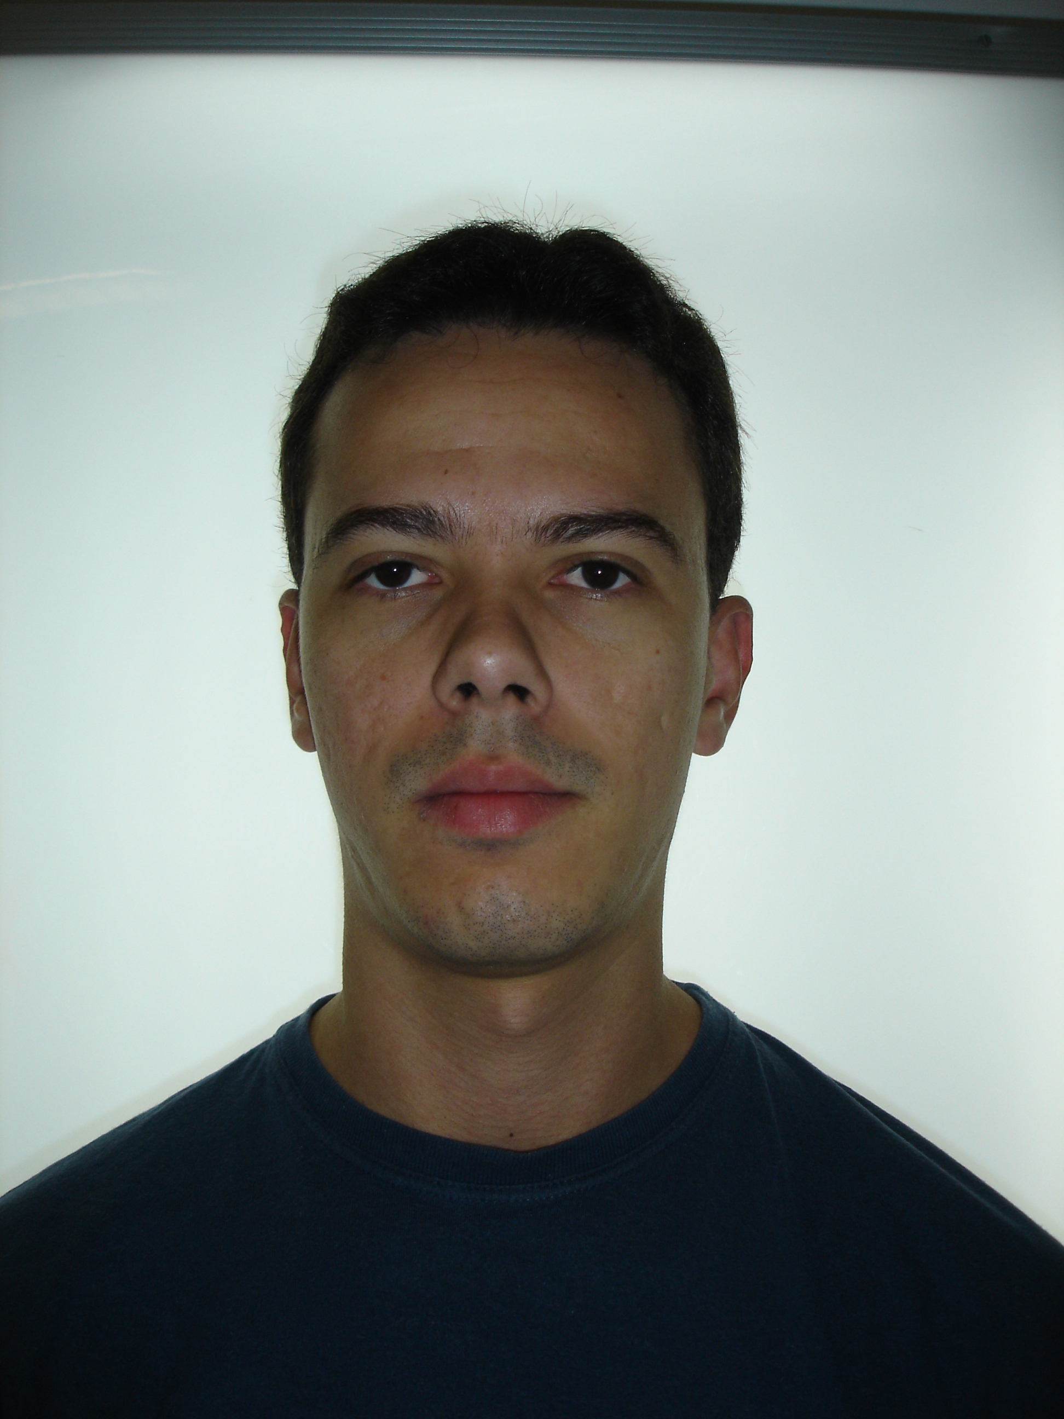 Abner Silva
Email:abnerf@gmail.com
Telefone: (081) 9922-3738
Qualificações
- Desenvolvimento de Software Open Source
- Desenvolvimento de Dispositivos Embarcados
- Forte conhecimento em C/C++, shell scripting e Python
- Forte conhecimento em VoIP
- Leitura, escrita e conversação em Inglês
Experiência Profissional
Empresa: Instituto Nokia de Tecnologia
Período: desde 05/2005
Atividade: Pesquisador Pleno
Descrição da Atividade: Desenho de arquitetura, desenvolvimento e manutenção do framework void Tapioca (Real-Time conversation). http://tapioca-voip.sourceforge.net

Desenvolvedor e mantenedor do projeto Mamona (Distribuição linux para sistemas embarcados). http://dev.openbossa.org/trac/mamona

Empresa: Politec Informática
Período: 10/2002 à 05/2005
Atividade: Desenvolvedor Sênior
Descrição da Atividade: Análise, desenho de arquitetura, desenvolvimento e manutenção de sistemas utilizados por ATM's, terminais de auto-atendimento e frente de caixa do Banco do Brasil. Os sistemas foram desenhados para serem multiplataforma usando as linguagens de programação C/C++ com GTK e Glib.

Empresa: AutoTrac
Período: 05/2003 à 07/2003
Atividade: Analista de Sistemas (Consultor)
Descrição da Atividade: Análise e desenvolvimento de módulos base utilizados para monitoração e rastreamento de veículos por satélite.
Formação Acadêmica
Curso Superior Tecnólogo de Desenvolvimento de Software UNIBRATEC ( Universidade Brasileira de Tecnologia )
 Eric Milfont de Oliveira
Email: eric@milfont.net
Telefone: 87882007 ou 33412228
Qualificações
- Desenvolvedor web com conhecimentos nas linguagens: PHP, javascript, HTML, CSS, ActionScript 3.0, entre outras.
- Designer Gráfico com experiência em softwares de manipulação de imagem como: Adobe Photoshop, Adobe Flash CS3, Corel Draw, entre outros.
- Fluência em Inglês.

Experiência Profissional
Empresa: Água-Marinha
Período: de 04/2008 até 11/2008
Atividade: Desenvolvedor
Descrição da Atividade: Atuando no desenvolvimento de sites e efetuando testes nos sistemas, utilizando Php e MySQL. Assim como no desenvolvimento de softwares educacionais utilizando Flash CS3 e ActionScript 3.0.

Formação Acadêmica
Curso Superior Tecnólogo de Desenvolvimento de Software UNIBRATEC ( Universidade Brasileira de Tecnologia )

